3 класс на 17.04.2020
Сольфеджио
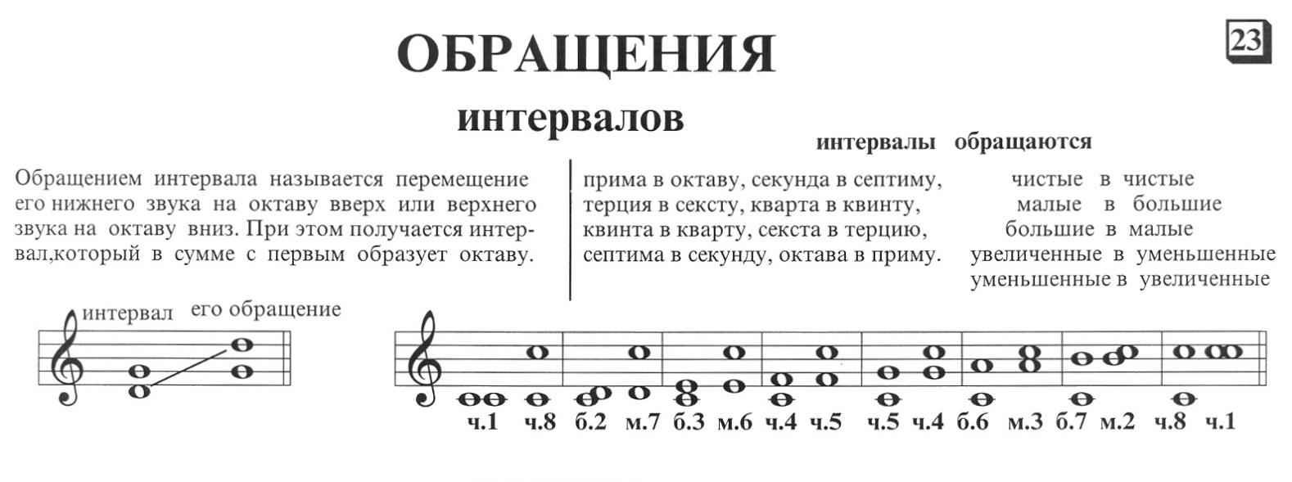
Домашняя работа:
- Выучить понятие обращение интервалов. Знать куда интервалы обращаются
- Работа в печатной тетради с.20 полностью (смотреть образец на странице 19 в самом низу)

